Учет посещаемости.

Для того, что бы открыть окно учета посещаемости, необходимо в главной форме программы выбрать пункт меню «Управление -> учет посещаемости».

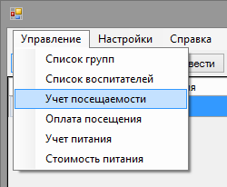

Окно учета посещаемости содержит список всех детей, посещающих детский сад, кнопки «Привели» и «Забрали» и переключатель даты.

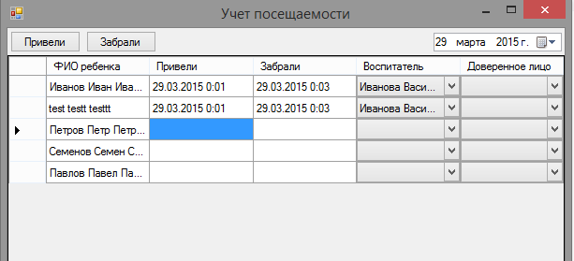

Для того чтобы отметить пришедшего ребенка, необходимо выбрать его имя в списке и нажать на кнопку «Привели», тогда в таблице появится текущее время.

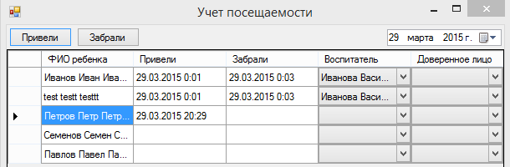

Обратите внимание, что кнопка не сработает и отобразит предупреждение, если ребенок уже был отмечен.

Для того чтобы отметить, что ребенка забрали, необходимо выбрать ребенка в списке, выбрать воспитателя в списке в колонке «Воспитатель» и нажать кнопку «Забрали». При необходимости, так же, можно выбрать доверенное лицо в колонке «Доверенное лицо», но этот пункт не носит обязательный характер.

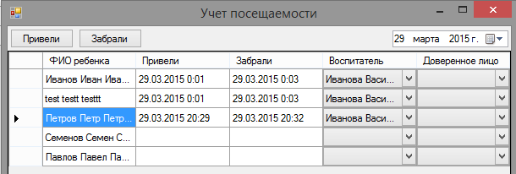

Обратите внимание, что кнопка «Забрали» не сработает и отобразит предупреждение, если еще не было отмечено, что ребенок пришел, уже было отмечено, что ребенка забрали, или же не выбран воспитатель.

Для того чтобы проверить посещаемость за другие дни, необходимо щелкнуть на дату и выбрать и нужный день.

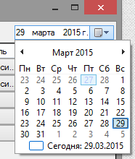

При закрытии окна или переключении даты будет предложено сохранить внесенные изменения.

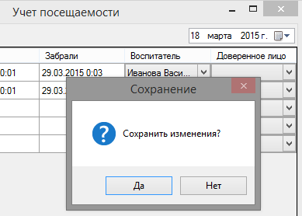

Воспитатели.

Для того чтобы открыть окно со списком воспитателей, необходимо в главной форме программы выбрать пункт меню «Управление -> Список воспитателей».

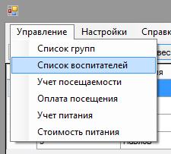

Окно списка воспитателей содержит в себе сам список воспитателей и кнопки «Добавить», «Изменить», «Удалить».

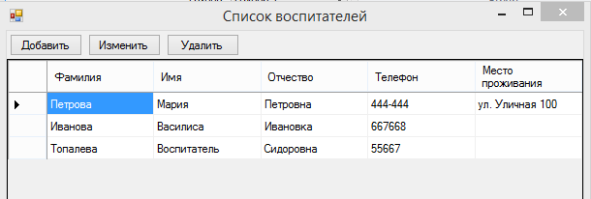

Для того чтобы добавить нового воспитателя необходимо нажать кнопку добавить. Это откроет новое окно для ввода данных.

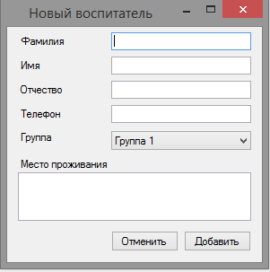

Необходимо заполнить поля и нажать кнопку «Добавить» для того, чтобы создать нового воспитателя, или кнопку «Отмена» чтобы вернуться в предыдущее окно без создания нового воспитателя. Обратите внимание, обязательным являются только поля «Фамилия» и «Имя», остальные поля можно оставить пустыми. При этом, введение фамилия имя и отчество могут содержать только буквы.

Для того чтобы редактировать воспитателя из списка, необходимо выбрать его в списке и нажать кнопку «Изменить». Это откроет новое окно для редактирования данных.

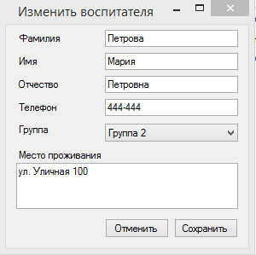

После внесения изменений, необходимо нажать кнопку «Сохранить» чтобы принять изменения, или кнопку «Отменить» чтобы выйти без сохранения изменений. Обратите внимание, что на окно редактирования распространяются те – же правила, что и на окно добавления. Поля «фамилия» и «имя» не должны оставаться пустыми, и в полях «фамилия», «имя» и «отчество» могут содержаться только буквы.

Для того чтобы удалить воспитателя, необходимо выбрать его в списке, нажать кнопку «Удалить» и подтвердить удаление в возникшем предупреждении.

